Sentinel原理&源码分析--概览分析
11TH Jan,2023

Sentinel基本概念
为便于理解，这里先介绍一下Sentinel的一些基本概念。Sentinel与熔断降级的另外一个产品Netflix Hystrix有什么异同？Sentinel官网有一个比较对比，本小节记录一个对比表格：
对比内容 | Sentinel | Netflix Hystrix
隔离政策 | 信号量隔离 | 线程池/信号量隔离
熔断降级策略 | 基于响应时间或失败比例 | 基于失败比例
实时指标实现 | 滑动窗口 | 滑动窗口（基于RxJava）
规则配置 | 支持多种数据源 | 支持多种数据源
扩展性 | 多个扩展点 | 插件形式
基于注解的支持 | 支持 | 支持
限流 | 基于QPS，支持基于调用关系的限流 | 不支持
流量整形 | 支持慢启动、匀速器模式 | 不支持
系统负载保护 | 支持 | 不支持
控制台 | 开箱即用，可配置规则、查看秒级监控、机器发现等 | 不完善
常见框架适配 | Servlet、Spring Cloud、Dubbo、gRPC等 | Servlet、Spring Cloud Netflix

资源
资源是Sentinel的关键概念。它可以是Java应用程序中的任何内容，例如，由应用程序提供的服务，或由应用程序调用的其他应用提供的服务，甚至可以是一段代码。在接下来的文档中，我们都会以"资源"来描述代码块。
只要通过Sentinel API定义的代码，就是资源，能够被Sentinel保护起来。大部分情况下，可以使用方法签名，URL，甚至服务名称作为资源名称标示资源。

规则
围绕资源的实时状态设定的规则，可以包括流量控制规则、熔断降级不择以及系统保护规则。所有规则都可以动态实时调整。

项目结构
将Sentinel的源码clone到本地，源码结构如下描述所示：
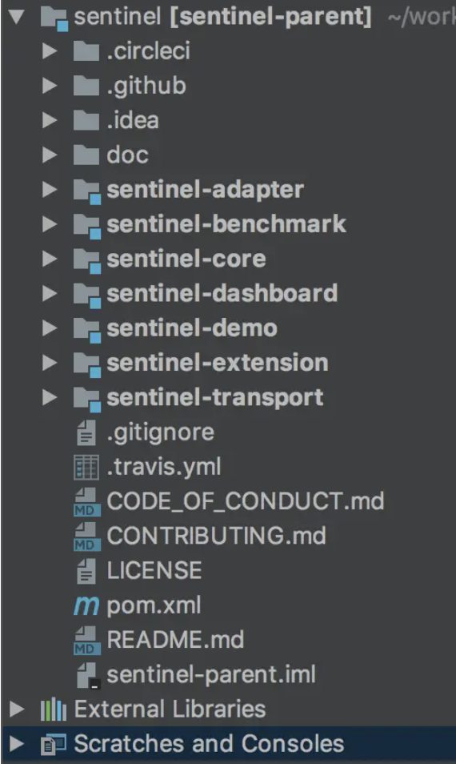
- sentinel-core：核心模块，限流、降级、系统保护等都在这里实现
- sentinel-dashboard：控制台模块，可以对连接上的sentinel客户端实现可视化管理
- sentinel-transport：传输模块，提供了基本的监控服务端和客户端的API接口，以及一些基于不同库的实现；
- sentinel-extension：扩展模块，主要对DataSource进行了部分扩展实现；
- sentinel-adapter：适配模块，主要实现了对一些常见框架的适配；
- sentinel-demo：样例模块，展示如何使用Sentinel进行限流、降级等；
- sentinel-benchmark：基准测试模块，对核心代码的精准性提供基准测试。

Sentinel功能和设计理念

什么是流量控制
流量控制在网络传输中一个常用的概念，它用于调整网络包的发送数据。然而，从系统稳定性角度考虑，在处理请求的速度上，有非常多的讲究。任意时间到来的请求往往是随机不可控的，而系统的处理能力是有限的。需要根据系统的处理能力对流量进行控制。Sentinel作为一个调配器，可以根据需要把随机的请求调整成合适的形状，如下图所示：
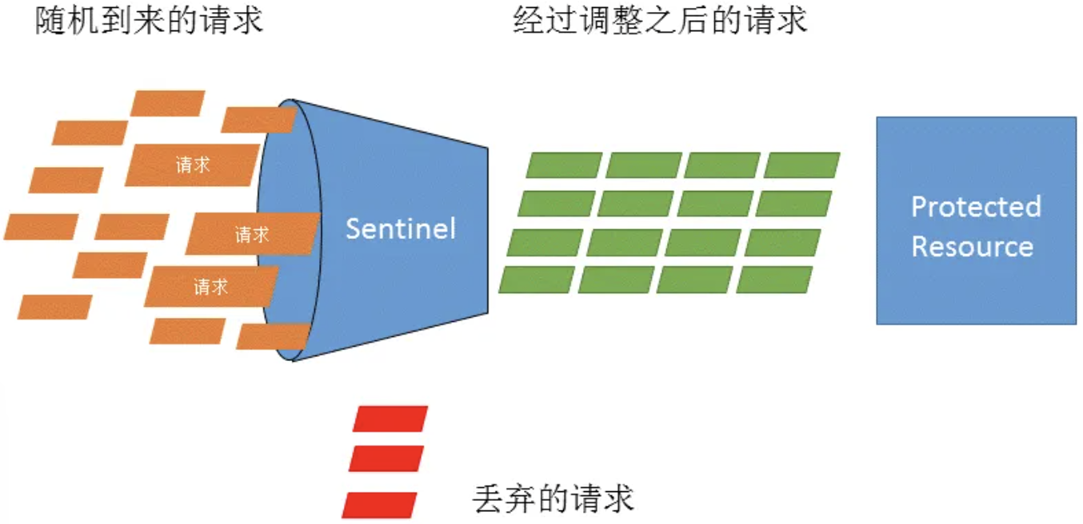

流量控制设计理念
流量控制有以下几个角度：
- 资源的调用关系，例如资源的调用链路、资源和资源间的关系；
- 运行指标，如QPS、线程池、系统负载等；
- 控制的效果，例如直接限流、冷启动、排队等；
- Sentinel的设计理念是让用户自由选择控制的角度，并进行灵活组合，从而达到最好的效果。

熔断降级
除了流量控制意外，降低调用链路中的不稳定资源也是Sentinel的使命之一。由于调用关系的复杂性，如果调用链路中的某个资源出现了不稳定，最终会导致请求发生堆积。当调用链路中某个资源出现不稳定，例如，表现为timeout，异常比例升高的时候，则对这个资源的调用进行限制，并让请求快速失败，避免影响到其他资源，最终产生雪崩效应。

熔断降级设计理念
在限制手段上，Sentinel采用了以下两种手段：

通过并发线程数进行限制
和资源池隔离的方法不同，Sentinel通过限制资源并发线程的数量，来减少不稳定资源对其他资源的影响。这样不但没有线程切换的损耗，也不需要预先分配线程池的大小。当某个资源出现不稳定的情况下，例如响应时间变长，对资源的直接影响就是会造成线程数的逐步堆积。当线程数在特定资源上堆积到一定的数量之后，对资源的新请求就会被拒绝。堆积的线程完成任务之后才会开始继续接受请求。

通过响应时间对资源进行降级
Sentinel还可以通过响应时间来快速降级不稳定的资源。当依赖的资源出现响应时间过长后，所有对该资源的访问都会被直接拒绝，直到过了指定的时间窗口后才重新恢复。

系统负载保护
Sentinel同时对系统的维度提供保护。防止雪崩，是系统保护中重要的一环。当系统负载较高的时候，如果还持续让给请求进入，客会导致系统崩溃，无法响应。在集群环境下，网络负载均衡会把本应这台机器承载的流量转发到其他的机器上去。如果这个时候其他的机器也处在一个边缘状态的时候，Sentinel提供了对应的保护机制，让系统的入口流量和系统的负载达到一个平衡，保证系统在能力范围内处理最多的请求。

运行样例
我们从Sentinel的demo中找出一个例子展示如何使用Sentinel和Sentinel的实现原理。
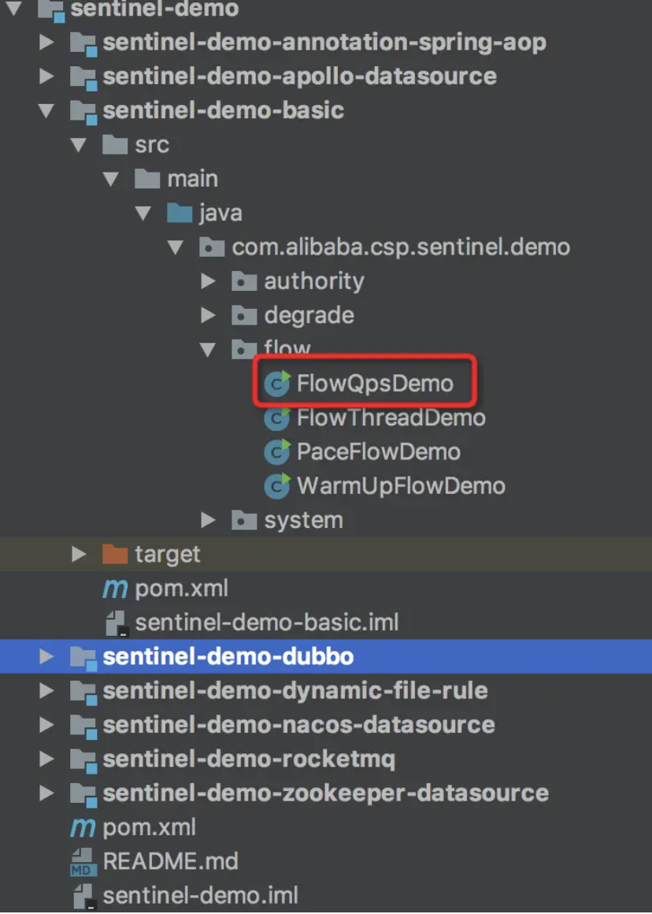
Sentinel-demo模块中有很多不同的样例，我们以basic模块下的flow包，这个包下面就是对应的限流的例子，但是限流也有很多种类的限流，我们以qps限流的例子来看，其他的方式原理都差不多。
public class FlowQpsDemo {

private static final String KEY = "abc";

private static AtomicInteger pass = new AtomicInteger();
private static AtomicInteger block = new AtomicInteger();
private static AtomicInteger total = new AtomicInteger();

private static volatile boolean stop = false;

private static final int threadCount = 32;

private static int seconds = 30;

public static void main(String[] args) throws Exception {
initFlowQpsRule();

tick();
// first make the system run on a very low condition
simulateTraffic();

System.out.println("===== begin to do flow control");
System.out.println("only 20 requests per second can pass");

}

private static void initFlowQpsRule() {
List<FlowRule> rules = new ArrayList<FlowRule>();
FlowRule rule1 = new FlowRule();
rule1.setResource(KEY);
// set limit qps to 20
rule1.setCount(20);
// 设置限流类型：根据qps
rule1.setGrade(RuleConstant.FLOW_GRADE_QPS);
rule1.setLimitApp("default");
rules.add(rule1);
// 加载限流的规则
FlowRuleManager.loadRules(rules);
}

private static void simulateTraffic() {
for (int i = 0; i < threadCount; i++) {
Thread t = new Thread(new RunTask());
t.setName("simulate-traffic-Task");
t.start();
}
}

private static void tick() {
Thread timer = new Thread(new TimerTask());
timer.setName("sentinel-timer-task");
timer.start();
}

static class TimerTask implements Runnable {

@Override
public void run() {
long start = System.currentTimeMillis();
System.out.println("begin to statistic!!!");

long oldTotal = 0;
long oldPass = 0;
long oldBlock = 0;
while (!stop) {
try {
TimeUnit.SECONDS.sleep(1);
} catch (InterruptedException e) {
}
long globalTotal = total.get();
long oneSecondTotal = globalTotal - oldTotal;
oldTotal = globalTotal;

long globalPass = pass.get();
long oneSecondPass = globalPass - oldPass;
oldPass = globalPass;

long globalBlock = block.get();
long oneSecondBlock = globalBlock - oldBlock;
oldBlock = globalBlock;

System.out.println(seconds + " send qps is: " + oneSecondTotal);
System.out.println(TimeUtil.currentTimeMillis() + ", total:" + oneSecondTotal
+ ", pass:" + oneSecondPass
+ ", block:" + oneSecondBlock);

if (seconds-- <= 0) {
stop = true;
}
}

long cost = System.currentTimeMillis() - start;
System.out.println("time cost: " + cost + " ms");
System.out.println("total:" + total.get() + ", pass:" + pass.get()
+ ", block:" + block.get());
System.exit(0);
}
}

static class RunTask implements Runnable {
@Override
public void run() {
while (!stop) {
Entry entry = null;

try {
entry = SphU.entry(KEY);
// token acquired, means pass
pass.addAndGet(1);
} catch (BlockException e1) {
block.incrementAndGet();
} catch (Exception e2) {
// biz exception
} finally {
total.incrementAndGet();
if (entry != null) {
entry.exit();
}
}

Random random2 = new Random();
try {
TimeUnit.MILLISECONDS.sleep(random2.nextInt(50));
} catch (InterruptedException e) {
// ignore
}
}
}
}
}
执行上面的代码，打印出来的结果：
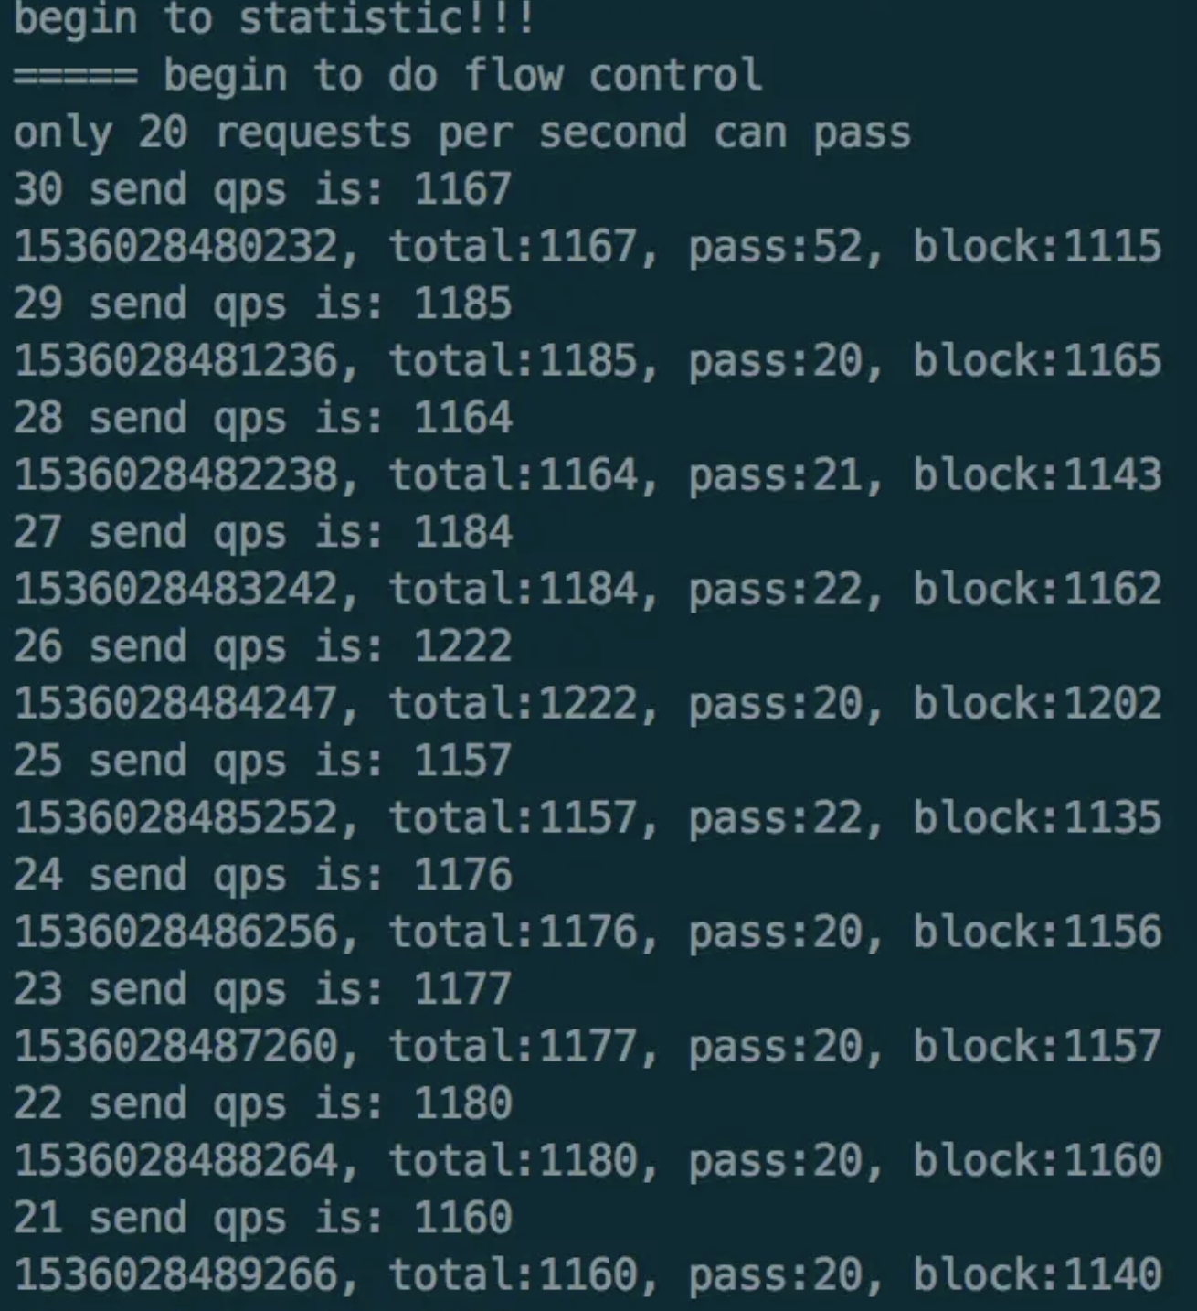
从上图可以看到，上面的结果中，pass的数量和规则中设置的20并不相同，预期的是每秒允许pass的请求数是20，但是结果中显示有很多是超出20的。
原因是：上面测试的代码使用了多线程，线程数量有threadcount的值决定，一共有32个线程来模拟，而在RunTask的run方法中执行资源保护时，即在SphU.entry的内部是没有加锁的，所以会导致在高并发下，pass的数量会高于20。
可以用下面的模型来描述，有一个TimeTicker线程做统计，每1秒钟统计一次，有N个RunTask线程在模拟请求，被访问的business code被资源key保护着，根据规则，每秒只允许20个请求通过。
由于pass、block、total等计数器是全局共享的，而多个RunTask线程在执行SphU.entry申请获取entry时，内部时没有锁保护，所以会存在pass的个数超过设定的阈值。
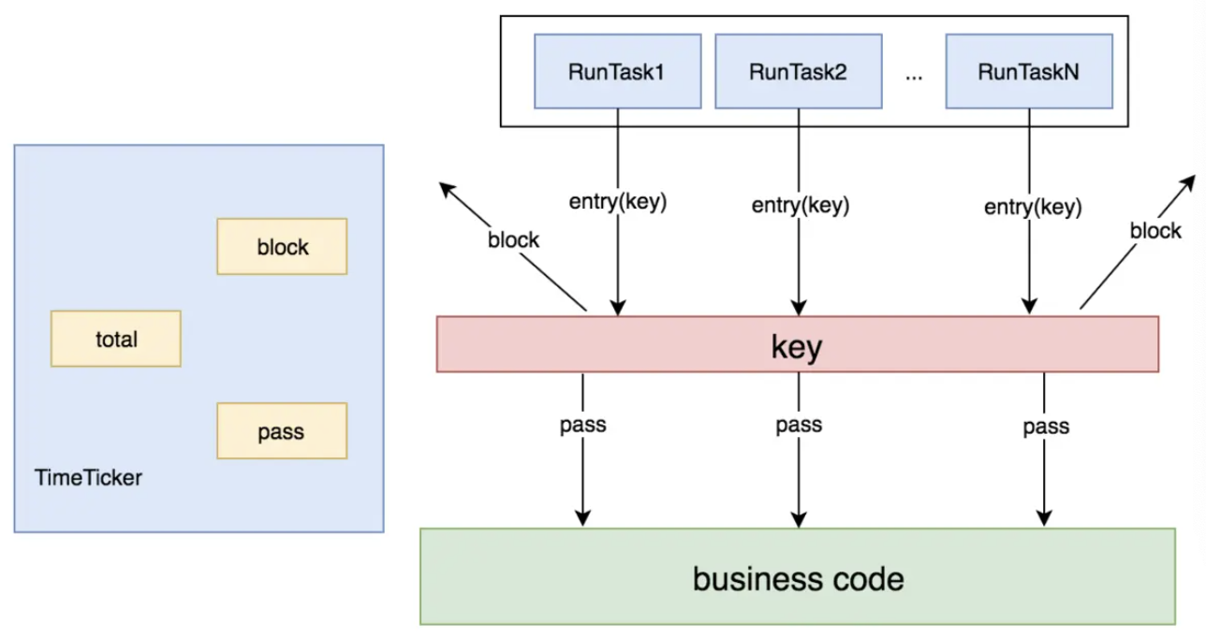
即便我们将threadcount改成1，只有一个线程执行这个方法，结果如下显示：
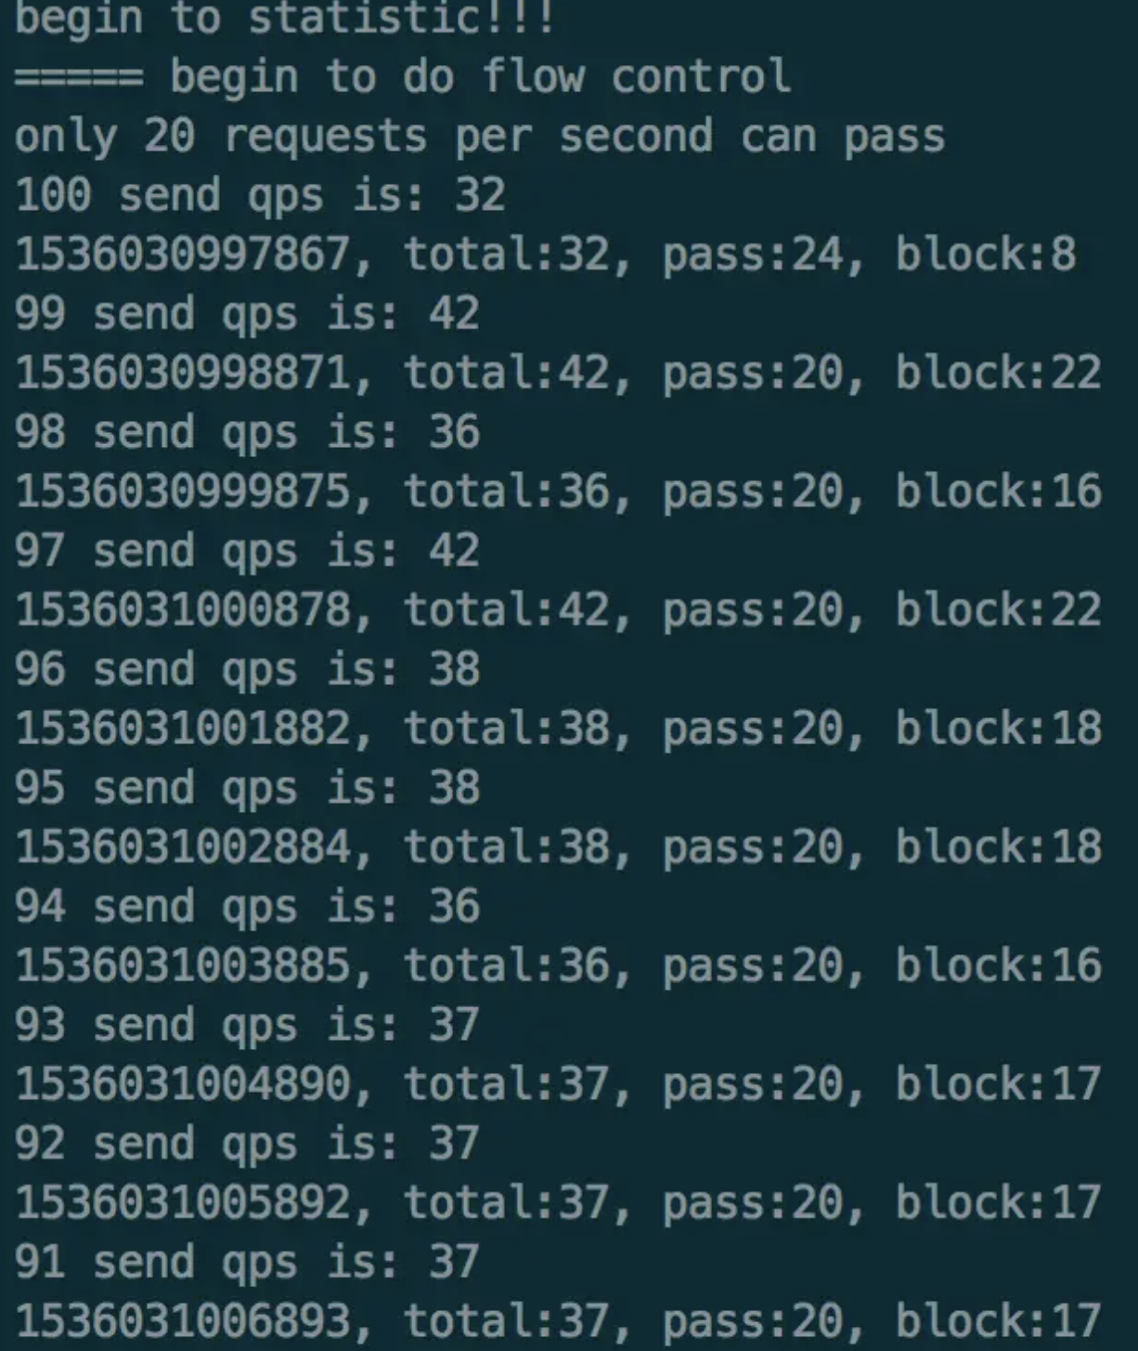
可以看到pass数基本维持在20，但是第一次统计的值还是超过了20，这又是什么原因呢？其实仔细看一下demo中的代码可以发现，模拟请求用的是一个线程，统计结果是用的另外一个线程，统计线程每1秒钟统计一次结果，这两个线程之间是有时间上的误差的。从TimerTicker线程打印出来的时间戳可以看出来，虽然每隔一秒进行统计，但是当前打印的时间和上一次的时间还是有误差的，不完全是1000ms的间隔。

核心实体类
本章节将着重介绍Sentinel中的最重要的几个实体类。他们如下描述所示：

Resource
resource是sentinel中关键概念，sentinel通过资源来保护具体的业务代码或其他后台服务。sentinel把复杂的逻辑给屏蔽掉了，用户只需要为受保护的代码或服务定义一个资源，然后定义规则就可以了，剩下的都交给sentinel处理。且资源和规则是解耦的，规则甚至可以在运行时动态修改。定义完资源后，就可以通过在程序中埋点来保护自己的服务了，埋点的方式有两种：
- try-catch方式（通过SphU.entry(....)），当catch到BlockException时执行异常处理或fallback
- if-else方式（通过Sph0.entry(....)），当返回false时执行异常处理或fallback。
以上两种方式都是通过硬编码的形式定义资源然后进行埋点的，对业务代码的侵入太大，从0.1.1版本开始，sentinel加入了注解的支持，可以通过注解来定义资源，具体的注解为：SentinelResource。通过注解除了可以定义资源外，还可以指定blockHandler和fallback方法。
在Sentinel中具体表示为资源的类有：ResourceWrapper，他是一个抽象的包装类，包装了资源的Name和EntryType，其有两个实现类，分别是：StringResourceWrapper和MethodResourceWrapper。
顾名思义，StringResourceWrapper是通过对字符串进行包装，是一个通用的资源包装类；MethodResourceWrapper是对方法调用的包装。
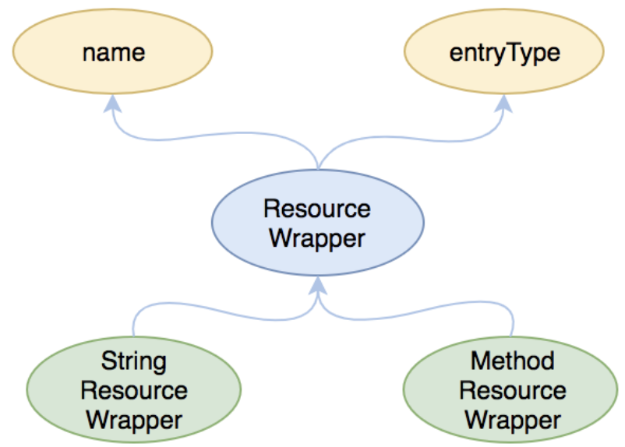
每个资源的状态也是不相同的，这取决于资源的后端服务，有的资源可能比较稳定，有的资源可能不太稳定。那么在整个调用链中，Sentinel需要对不稳定的资源进行控制。当调用链中某个资源出现不稳定时，例如表现为timeout，或者异常比例升高的时候，则对该资源的调用进行限制，并请求快速失败，避免影响到其他的资源，最终导致雪崩的后果。如下图描述所示：
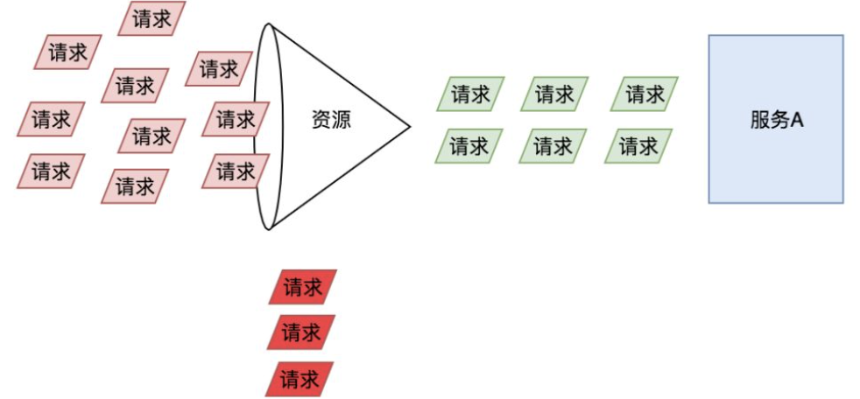

Slot
slot是另一个sentinel中非常重要的概念，sentinel的工作流就是围绕着一个个插槽所组成的插槽链来展开的。每个插槽都有自己的指责，通过一定的编排顺序，完成配合，达到最终的限流降级的目的。默认的各个插槽之间的顺序是固定的，因为有的插槽需要依赖其他的插槽计算出来的结果才能进行工作。
但是这并不意味着我们只需要按照框架的定义来，sentinel通过SlotChainBuilder作为SPI接口，使得Slot Chain具备扩展的能力。我们可以通过实现SlotsChainBuilder接口加入自定义的slot并自定义编排个slot之间的顺序，从而可以给sentinel添加自定义的功能。
那么SlotChain是在哪里创建的呢？是在Ctsph.lookProcessChain()方法中创建的，并且该方法会根据当前请求的资源先去一个静态的HashMap中获取，如果获取不到才会创建，创建后保存到HashMap中。这就意味着，同一个资源会全局共享一个SlotChain。
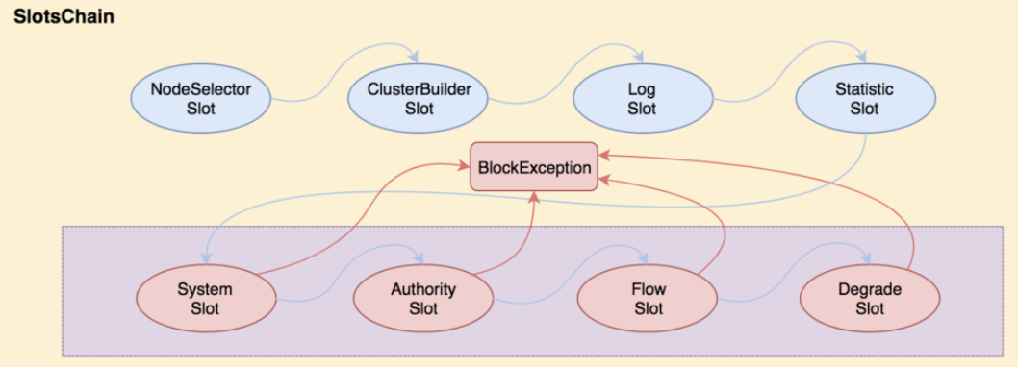

Context
context上下文是sentinel中比较难理解的概念（This class holds metadata of current invocation）。就是说在context中维护着当前调用链的元数据，那么元数据有哪些呢，从context类的源码中可以看出：
- entranceNode：当前调用链的入口节点
- curEntry：当前调用链的当前entry
- node：与当前entry对应的curNode
- origin：当前调用链的调用源
每次调用SphU.entry()或Sph0.entry()都需要在一个context中执行，如果当前执行时还没有context，那么框架会使用默认的context，默认的context是通过MyContextUtil.myEnter创建的。
那么如果想在SphU.entry或Sph0.entry之前，希望能自己创建一个context，该如何操作呢？可以通过ContextUtil.enter()来创建，且创建好的context包村在ThreadLocal中，每次执行的时候会优先到ThreadLocal中获取，如果context为null时才会再次去创建一个context。
那什么时候context会被设置为null并从ThreadLocal中清空呢？当Entry执行exit方法时，当当前entry的parent为null时，也就说明当前entry是最上层的节点了，此时要把包村在ThreadLocal中的context也清空掉。
在NodeSelectorSlot类中有一个Map保存了DefaultNode，它的key用的是contextName，而不是resourceName，这是为什么？
在sentinel中，同一个resource（资源）在不同的入口调用链中，是用不同的DefaultNode实例来表示的。那么试想一下，如果用resourceName来做map的key，那么对于同一个资源resourceA来说，在context1中获取到defaultNameA和context2中获取到的defaultNodeA是同一个，那么怎么在这两个context中对defaultNodeA进行更改呢，修改了一个必定会对另外一个产生影响。其对应的关系如下图描述所示：
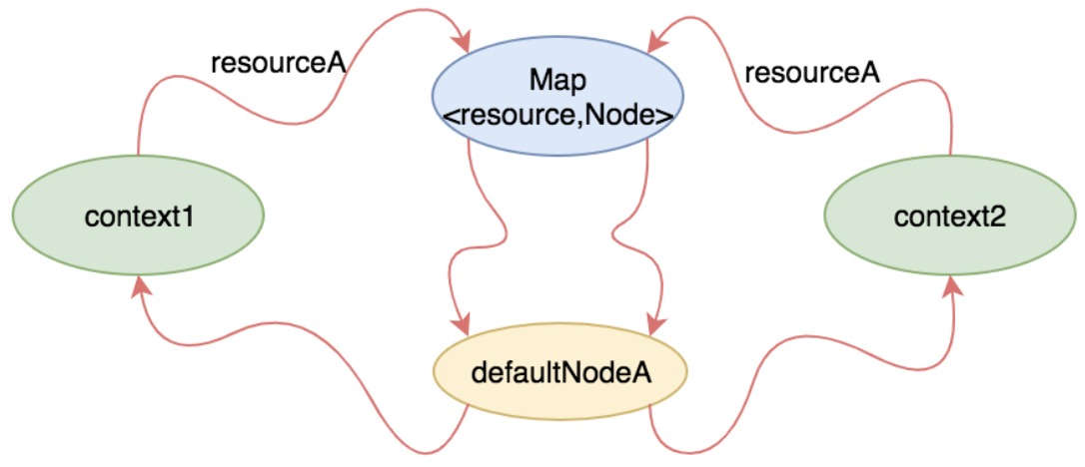

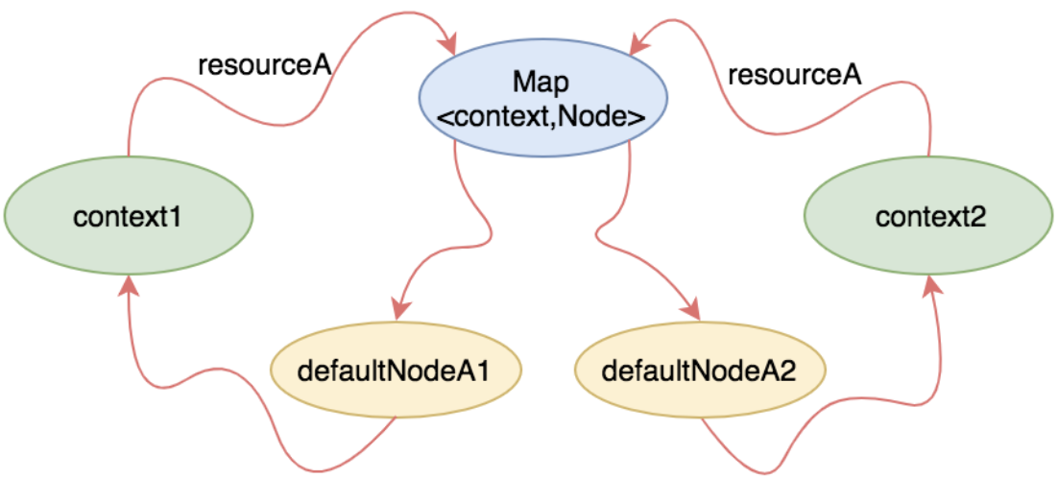
所以，在NodeSelectorSlot这个类里面，map里面保存的是contextName和DefaultNode的映射关系，目的是为了可以在不同的context对相同资源进行分开统计。
同一个context中对同一个resource进行多次entry()调用时，会形成一棵调用树，这个树是通过CtEntry之间的parent/child关系维护的。

Entry
entry是sentinel中用来表示是否通过限流的一个凭证，就像一个token一样。每次执行SphU.entry()或Sph0.entry()都会返回一个Entry给调用者，意思就是告诉调用者，如果正确返回了Entry给你，那么表示可以正常访问被sentinel保护的后台服务了，否则sentinel会抛出一个BlockException（或者Sph0.entry返回false），这就表示调用者想要访问的服务被保护了，也就是说调用者被限流了。
entry中保存了本次执行entry()方法的一些基本信息，包括：
- createTime：当前Entry的创建时间，主要用来计算后期的rt；
- node：当前Entry所关联的node，该node主要是记录当前context下该资源的统计信息；
- origin：当前Entry的调用来源，通常是调用方的应用名称，在ClusterBuilderSlot.entry方法中设置的
- resouceWrapper：当前Entry所关联的资源。
当在一个上下文中多次调用了SphU.entry方法时，就会创建一个调用树，这个树的节点之间是通过parent和child关系维护的。
需要注意的是：parent和child是在CtSph类的一个私有内部类CtEntry中定义的，CtEntry是Entry的一个子类。由于context中总是保存着调用链树中的当前入口，所以当当前entry执行exit退出时，需要将parent设置为当前入口。

Node
node中保存了资源的实时统计数据，例如：passQPS、blockQPS、rt等实时数据。正是有了这些统计数据后，sentinel才能进行限流、降级等一些列操作。
node是一个接口，他有一个实现类：StatisticsNode，但是StatisticsNode本身也有两个子类，一个是DefaultNode，另外一个是ClusterNode，DefaultNode又有一个子类EntranceNode。
其中entranceNode是每个上下文的入口，该节点是直接挂在root下的，是context范围内唯一的，每一个context都会对应一个entranceNode。另外defaultNode是记录当前调用的实时数据的，每个defaultNode都关联着一个资源和clusterNode。
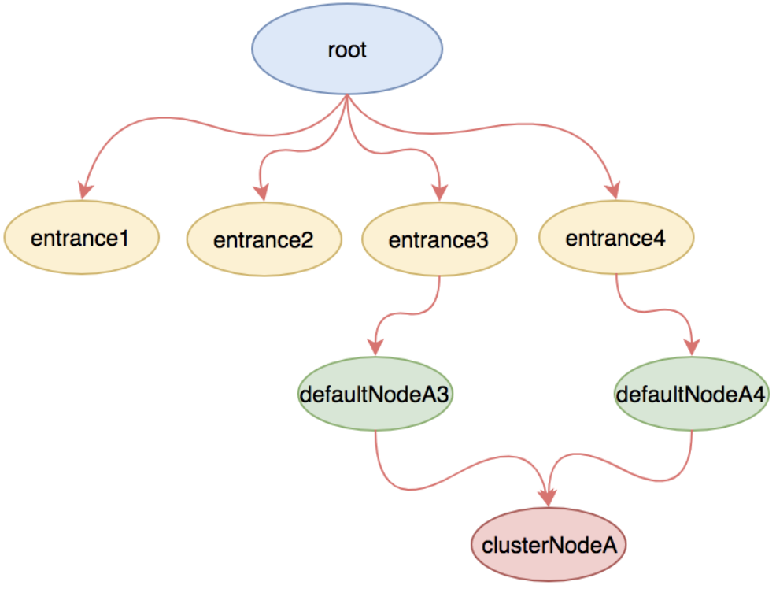
context中仅仅保存了EntranceNode和当前的Entry，那么他们之间的关系时如何的呢？如下图描述所示：
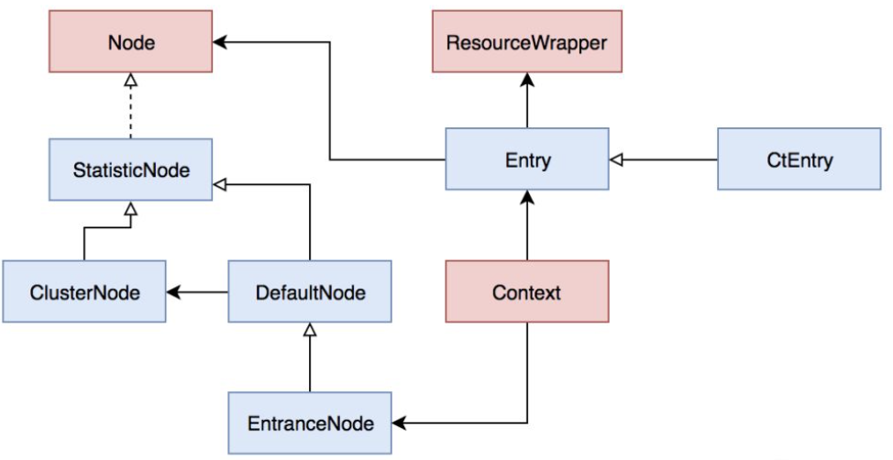
图中几种Node的作用描述如下表：
Node | 作用
StatisticsNode | 执行具体的资源记录、统计操作
DefaultNode | 该节点持有指定上下文中指定资源的统计信息，当在同一个上下文中多次调用entry方法，该节点可能会创建一系列的字节点。  另外，每个DefaultNode会关联一个ClusterNode
ClusterNode | 该节点保存了资源的总体的运行时统计信息，包括rt、thread count、qps等，相同的资源会有一个全局唯一的ClusterNode，不管属于哪个上下文
EntranceNode | 该节点表示一棵调用树的入口节点，通过他可以获取调用链树中所有的字节点

Metric
metric是sentinel中用来进行实时数据统计的度量接口，node就是通过metric来进行数据统计的。而metric本身并没有统计的能力。
Metric有一个实现类：ArrayMetric，在ArrayMetric中主要是i通过一个叫LeapArray对象进行窗口统计的。
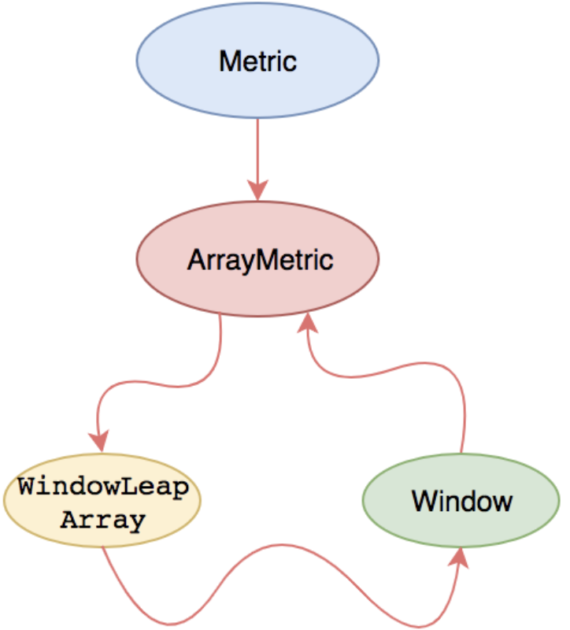

总结

